**第一章**

**常见的手机系统**

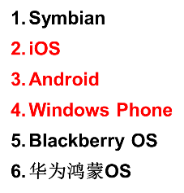

**安卓**



**安卓的体系结构**

**Android是一种基于Linux的软件平台和操作系统，采用了软件堆层（Software Stack）的架构，由下往上分别是Linux内核层、硬件抽象层、系统运行时库层（又称为中间件层）、应用程序框架层和系统应用层。**

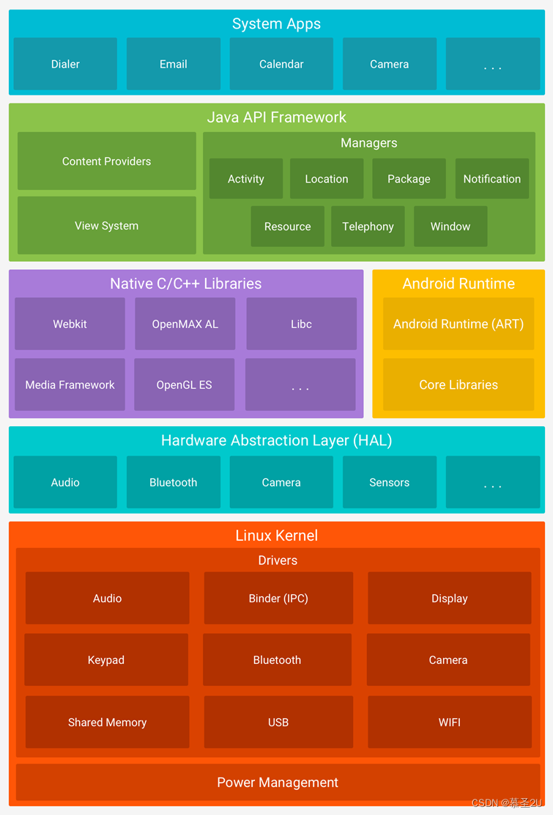

**安卓程序打包发布到应用商店，所用的扩展名是.apk。**

**AndroidStudio依赖于gdk和sdk（软件开发包）。**

**第二章**

**安卓项目结构，有哪些文件夹**

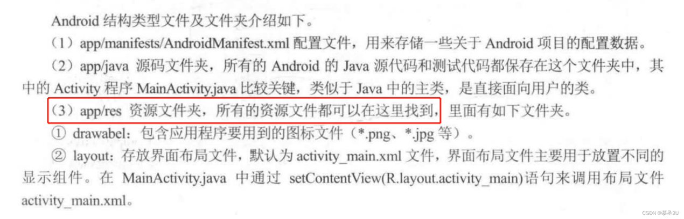  
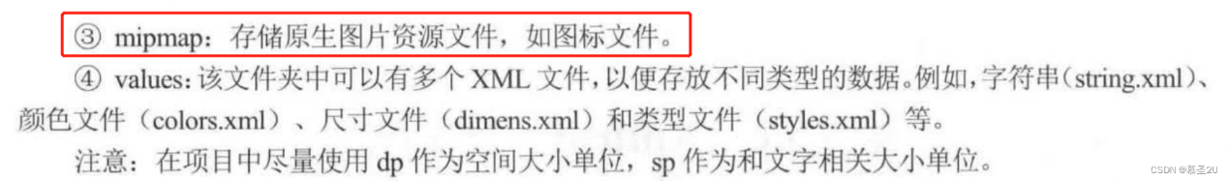  
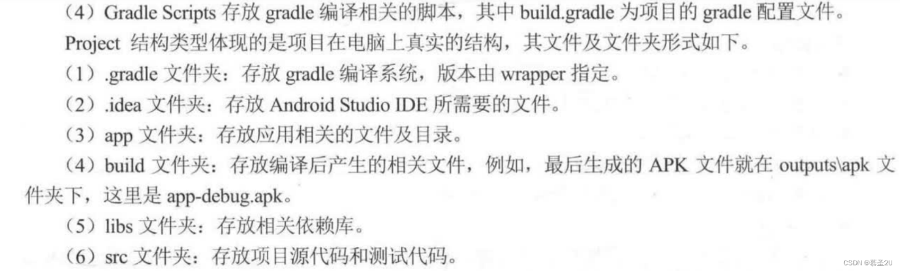  
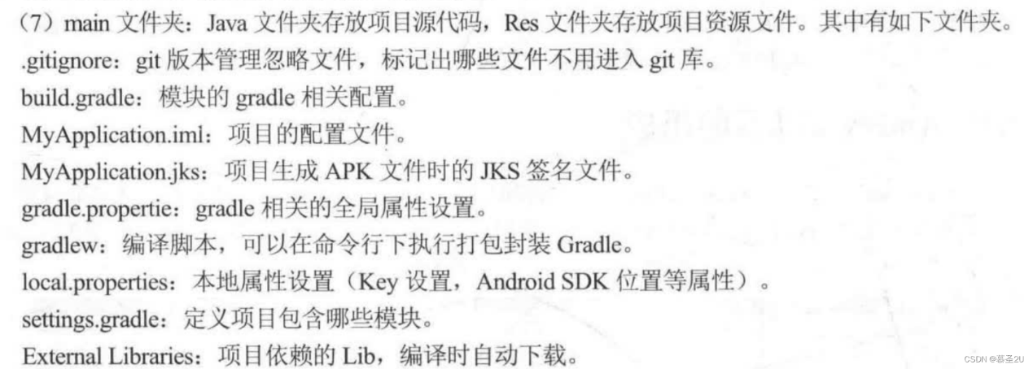

**安卓系统中定义的单位**

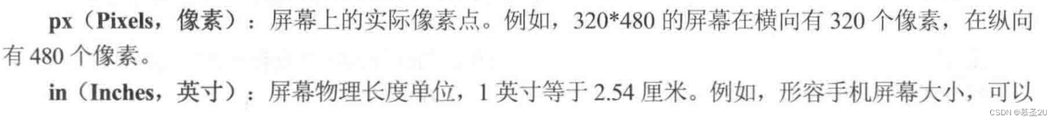  
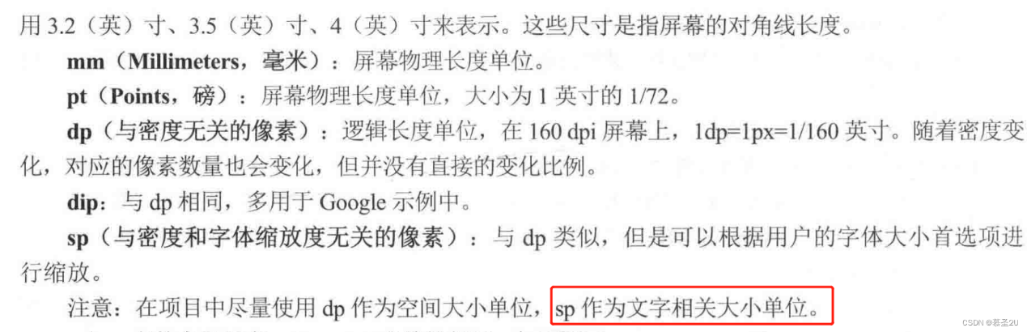  
掌握什么时候用这些单位。

**清单文件的功能**

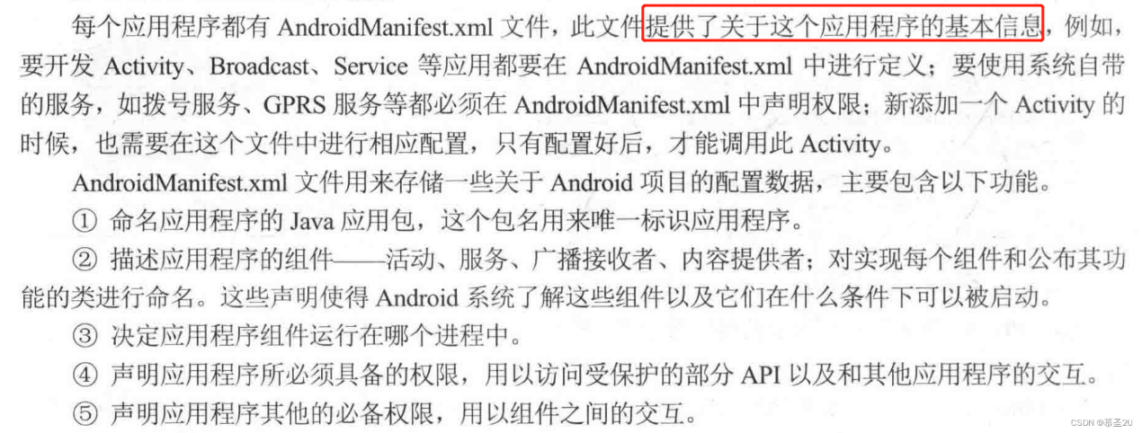  
  
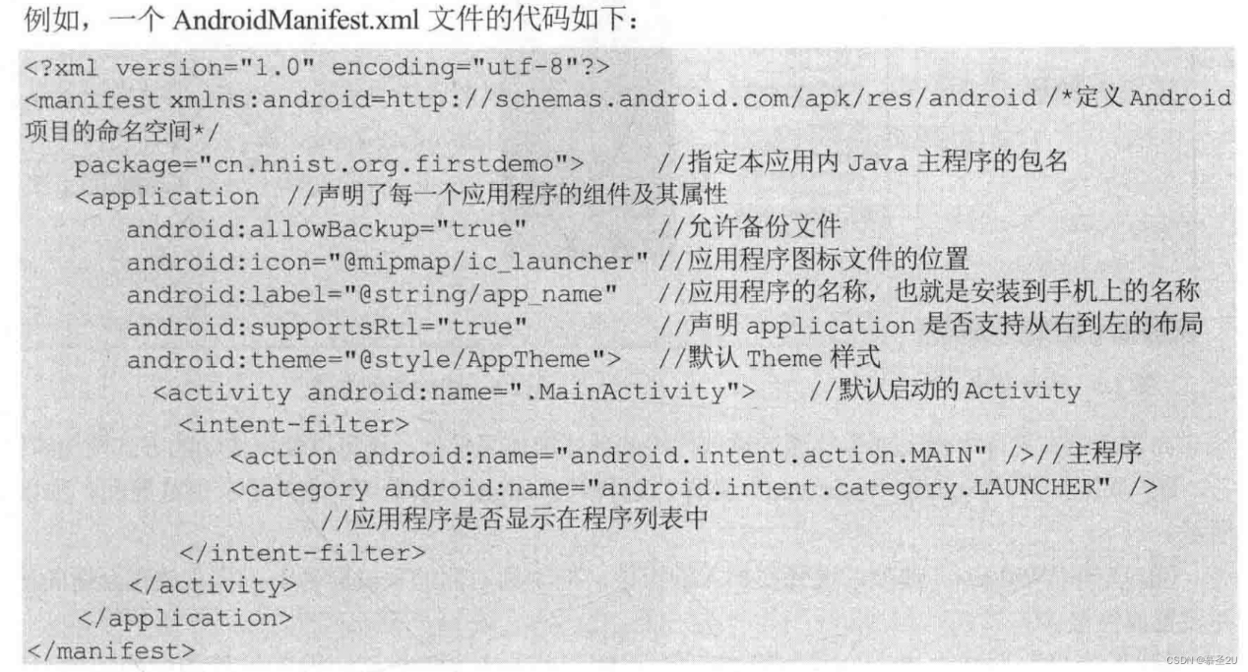  
四个组件都需要在清单文件中注册。  
四个组件如何注册？  
关于四大组件的标签。

**掌握四大组件，理解并认识 P20**

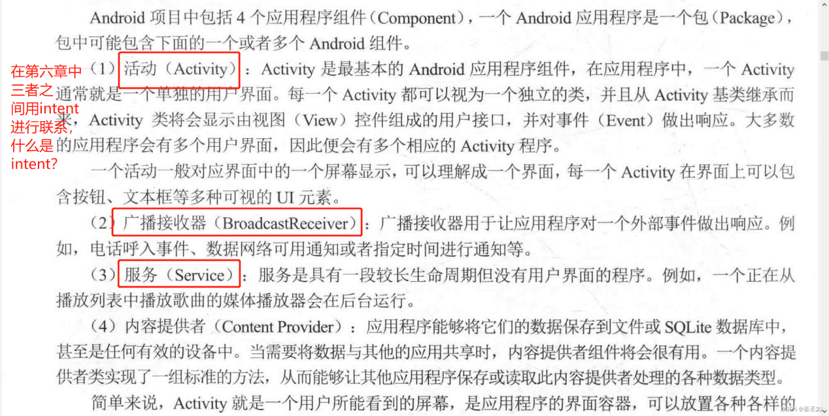  
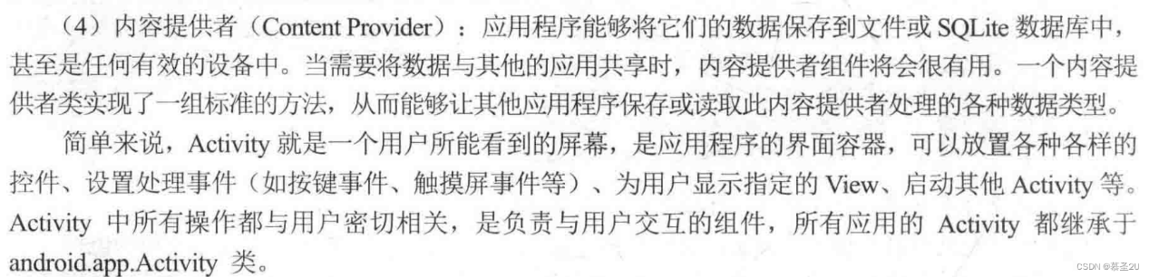

**第三章**

**View类：所有可视化组件的基类**

**常见组件的常用属性**

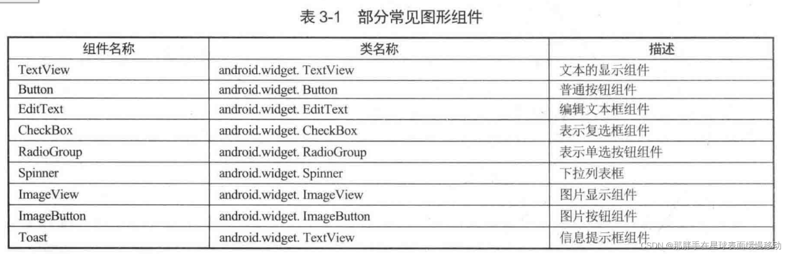

**TestView组件和Buuton组件所用属性相同**

  
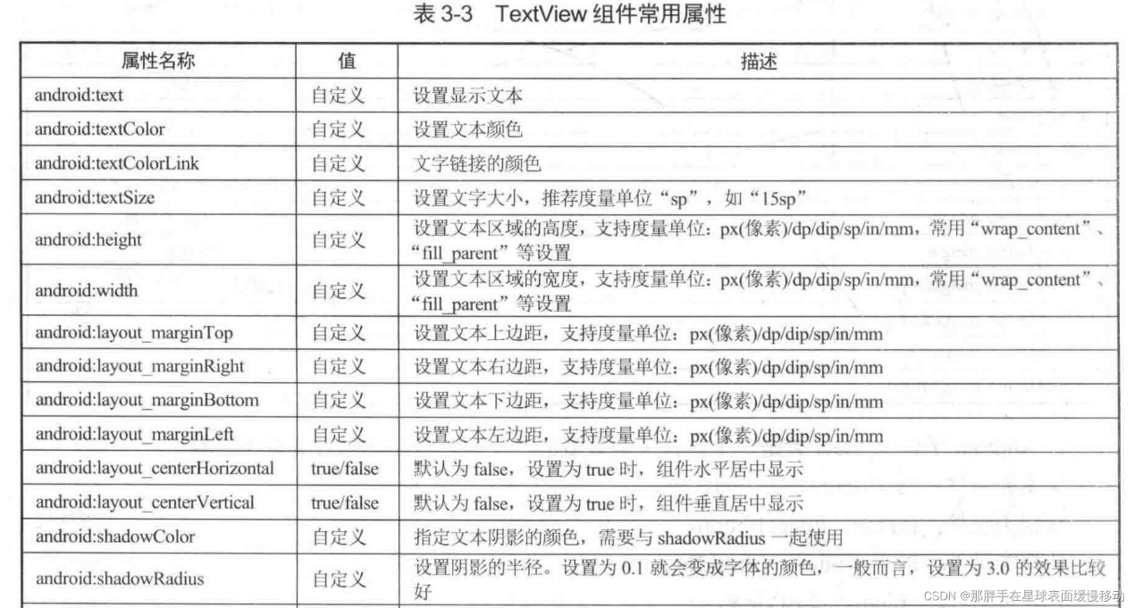  
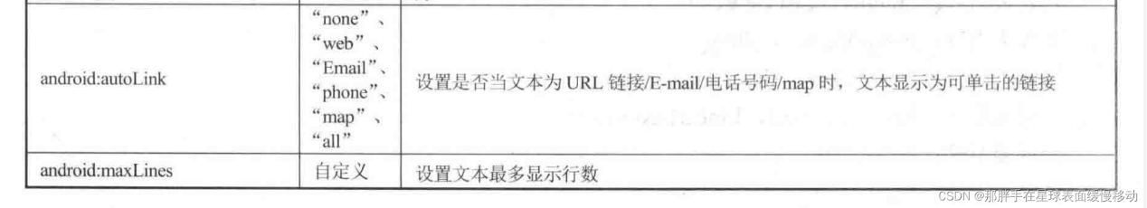

**例如，设置button为确定按钮并居中，需要使用**

